Braas Rubin 9V Anthrazit Mansard-Ortgangziegel links

BMI Deutschland BRAAS

Eigenschaften

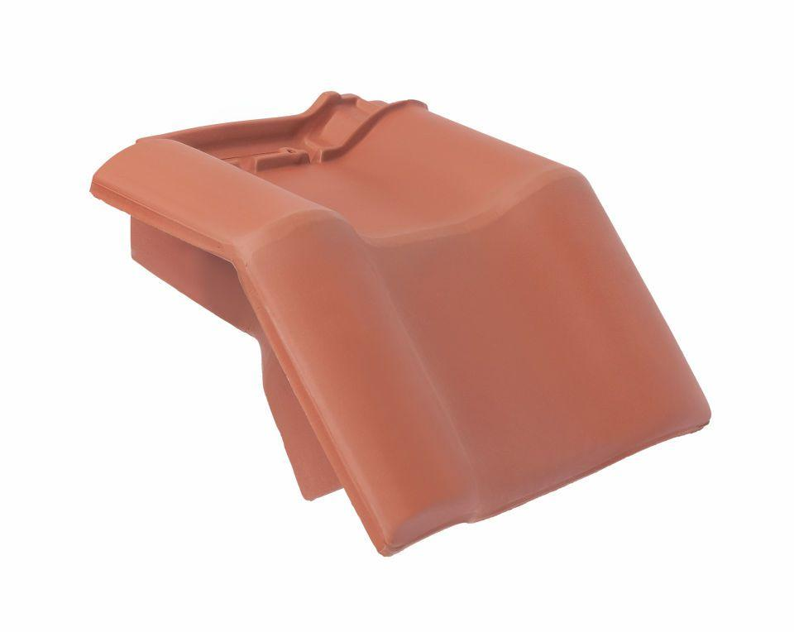

GTIN:

4015506239294

HAN:

08614208

Art Formziegel

Mansard-Ortgangziegel

Farbton

anthrazit

Format

Ganzer Ziegel

Oberfläche

engobiert

Breite (mm)

370,00

Länge (mm)

470,00

Ausrichtung

links

Farbtonbezeichnung Hersteller

Anthrazit